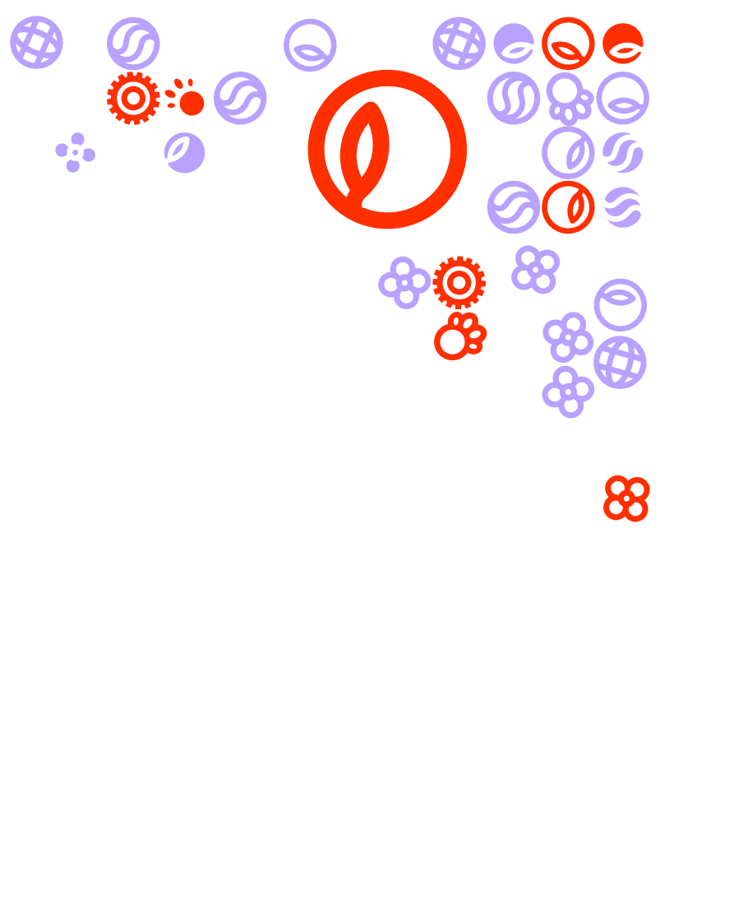

Feedback friends bijeenkomst - Invulformat

|  |
| --- |
|  |
|  |

**Naam student:**

**Voor wie is je feedback:**

**Welke bron heb je gebruikt (APA):**

**Omschrijf hieronder welke nieuwe informatie je gevonden hebt en hoe je deze toepast op het verslag van de ander.**

Iedere feedback friends bijeenkomst heeft als doel om inhoudelijke feedback te geven op elkaars product(en). In de gegeven feedback staat wat voor informatie er mist en wat er nog toegevoegd kan worden. Als er informatie toegevoegd kan worden voeg je in APA de bron toe die daarvoor gebruikt kan worden. In dit document kun jij de nieuwe informatie verwerken en zo dus makkelijker delen met je medestudent(en). Gebruik per onderdeel zoveel ruimte als je nodig denkt te hebben.